**ЛАБОРАТОРНАЯ РАБОТА №1**

**МАТЕМАТИЧЕСКАЯ СВЯЗЬ МЕЖДУ РАЗНЫМИ СИСТЕМАМИ КООРДИНАТ.**

Цель работы: Изучить математическую связь между разными системами координат. Освоить соответствующие математические операции в системе SiminTech.

Необходимыми программами для выполнения лабораторной работы являются SiminTech и CoppeliaSim.

При запуске программы SiminTech вы увидите окно проекта с панелью инструментов.



Рисунок 1. Окно проекта с панелью инструментов.

Для выполнения работы необходимы следующие кнопки управления моделированием из панели инструментов:

* «**Пуск**» – позволяет инициализировать и запустить моделирование расчетной схемы.
* «**Пауза**» – позволяет остановить процесс моделирования, после чего моделирование может быть продолжено.
* «**Стоп**» – позволяет завершить процесс моделирования без возможности его продолжения.

**ПОРЯДОК ВЫПОЛНЕНИЯ РАБОТЫ**

1. Запустить программы лабораторной работы в SiminTech и CoppeliaSim.

При открытии программы лабораторной работы в SiminTech вы увидите следующее окно:

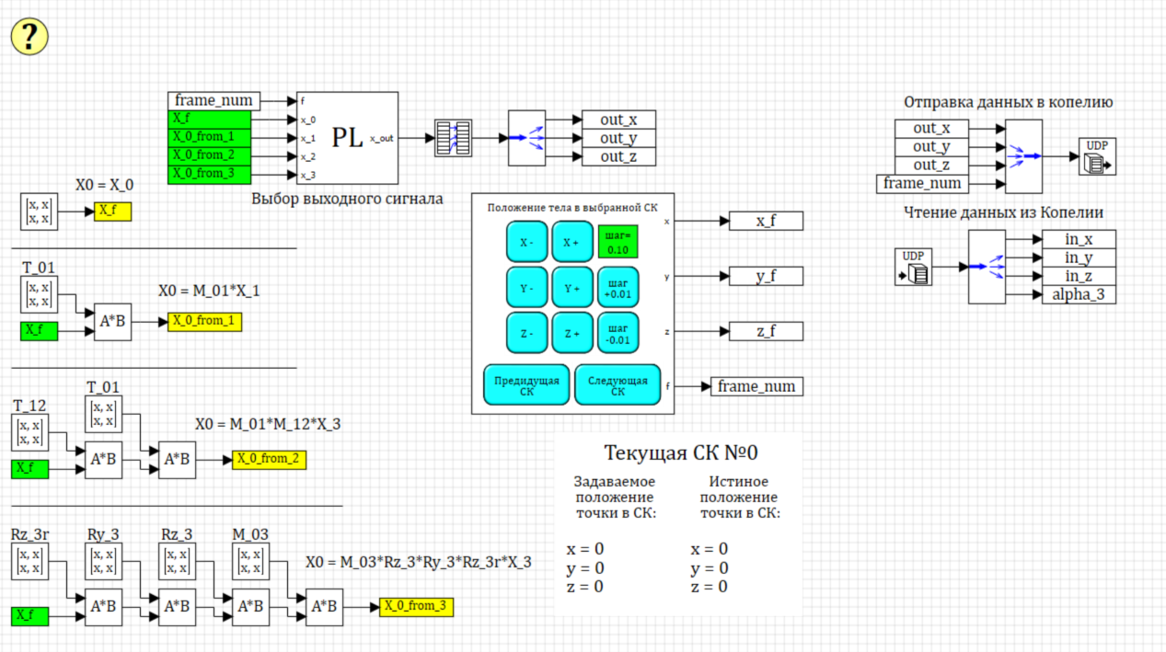

Рисунок 2. Программа лабораторной работы в программе SiminTech

Сделать описание блока «Выбор выходного сигнала»», «Отправка данных в копелию», «Чтение данных из копелии».

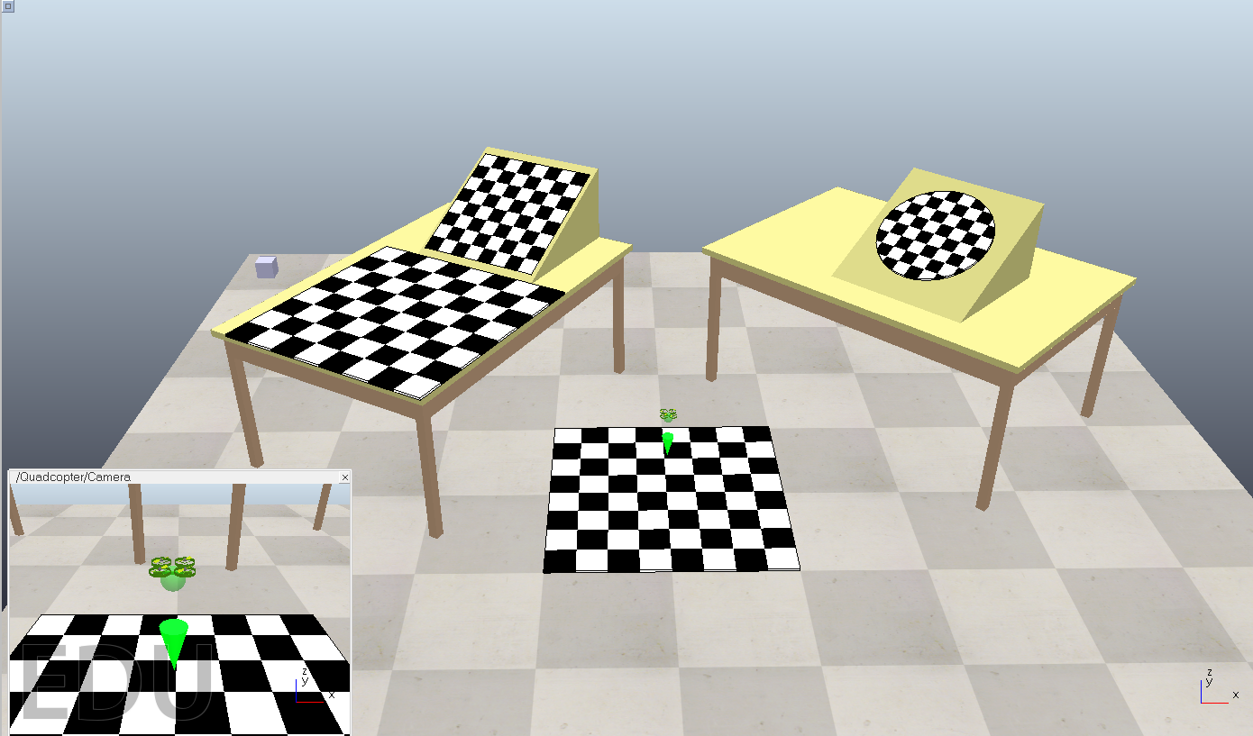

Рисунок 3. Программа лабораторной работы в программе CoppeliaSim.

После открытия программы лабораторной работы в CoppeliaSim вы увидите ваше рабочее пространство, в которое входят Cone и шахматные доски, расположенные на разных координатах.

Каждая доска является новой системой координат для наглядного представления.

Управление Cone из CoppeliaSim осуществляется при помощи блока управления в SiminTech.

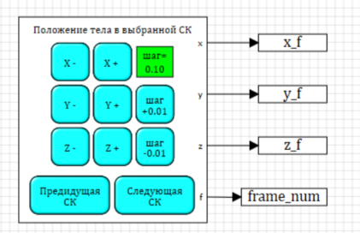

Рисунок 4. Блок управления

Каждая из кнопок отвечает за перемещение Cope, с определённым шагом, относительно осей координат мира CoppeliaSim.

Для перехода на следующую или предыдущую систему координат следует на блоке управления (рисунок 4) нажать на соответствующие кнопки.

Предположим, что начально положение Cone соответствует истинному положению точки в системе координат мира, поэтому при изменении параметров наша точка будет двигаться параллельно сетке шахматной доски.

Порядок запуска программ не имеет значение.

1. Название.

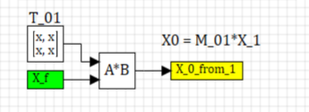

Рисунок 5.

Для того чтобы корректно перейти на вторую шахматную доску необходимо узнать ее центр и проекции векторов.

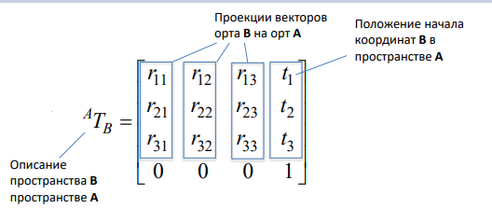

Для нахождения положения начала координат на второй шахматной доске следует воспользоваться Блоком управления (рисунок 2) и при помощи кнопок, изменяя параметры X, Y, Z довести Cone до середины шахматной доски. Полученные координаты следует записать в матрицу T_01.

Для нахождения проекций векторов следует учесть, что вторая шахматная доска находиться на столе, который повернут относительно системы координат мира на некий угол.

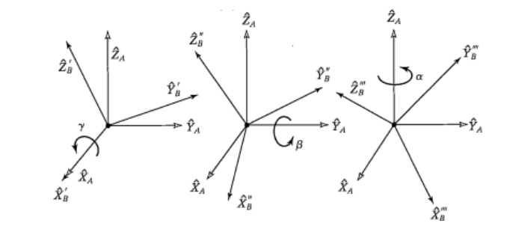

Рисунок 6. Последовательность поворотов относительно неподвижной системы координат.

Матрица повтора относительно оси X:

(2.1)

Матрица повтора относительно оси Y:

(2.2)

Матрица поворота относительно оси Z:

(2.3)

Если перемножить формулы 2.1-2.3 можно получить матрицу сдвига:

(2.4)

После определения, относительно какой оси в системе координат мира повернут стол и нахождения угла повтора, можно перейти к заполнению первых трех столбцов матрицы.

Как бы я находила угол поворота шахматной доски:

При нажатии на каждую шахматную доску при помощи «Object/Item Rotation/Orientation», в меню «Relative to», переключила бы флажок на «World».

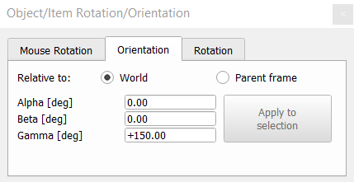

Увидела, что Гамма равно 150 градусов, но взглянув на координатные оси в правом нижнем углу, поняла бы, что угол явно меньше 90 градусов, следовательно перевела бы 150 градусов в 60, там самым найдя угол гамма для формулы.

Для доски в 3 пункте я бы наоборот, переместила флажок на «Parent frame».

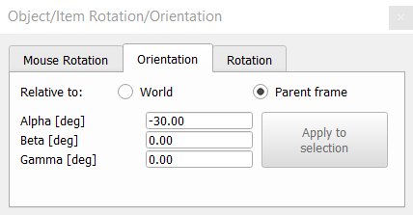

Следовательно угол альфа равен -30 градусов, записала бы в матрицу.

Для третьего пункта все тоже самое, кроме угла альфа.

После того, как вы заполнили всю матрицу Т_01 следует перезапустить программы и нажать на кнопку «Следующая СК» на Блоке управления (рисунок 2) и проверить свои предположения. Если вы все сделали правильно, то Cone будет перемещаться по линиям разметки шахматной доски при изменении параметров X и Y.

1. Название.

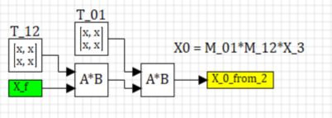

Рисунок 7.

После того, как вы правильно запомнили матрицу T_01 можно приступать к следующей части работы. Перенесите значения данной матрицы в аналогичную ей.

Алгоритм заполнения матрицы Т_12 аналогичен с заполнением Т_01: довести Cone до середины шахматной доски, записываются полученные значения в четвертый столбец матрицы, определяется относительно какой оси системы координат мира и на какой угол поднята доска, и заполняются остальные три столбца матрицы.

1. Название.

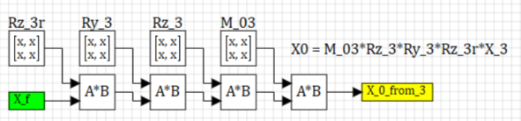

Рисунок 8.

Данная часть лабораторной работы усложнена тем, что отныне шахматная доска перемещается.

Матрица М_03 отвечает положение начала координат новой шахматной доски. Нахождение начала координат аналогично вышеперечисленным пунктам, за исключением того, что заполняется только четвертый столбец матрицы, единичной диагональной матрицей.

Алгоритм заполнения матриц Rz_3, Ry_3 и Rz_3r точно такой же, как было указано выше, за исключением четвертого столбца: его следует заполнить нулями, так как матрица М_03 полностью отвечает за положение начала координат.

**СОДЕРЖАНИЕ ОТЧЕТА**

Отчет должен иметь титульный лист, на котором указывается наименование университета и кафедры, наименование работы, фамилия и инициалы студента, номер группы (Приложение).

В отчете должны быть приведены исходные данные и все результаты, полученные при выполнении лабораторной работы, а так же алгоритм выполнения.

Отчет составляется в том порядка, в котором производились эксперименты.

Каждый пункт отчета снабжается заголовком, по окончании пункта приводиться заключение о проделанной работе.

**ПРИЛОЖЕНИЕ**

Новосибирский государственный технический университет

Кафедра электромеханики

ОТЧЕТ

ПО ЛАБОРАТОРНОЙ РАБОТЕ

Дисциплина: «_____________________»

Работа № ___

Тема: _____________________________________________________

Группа: _______

Студент: ________________

Работа защищена: _____________

Преподаватель: ___________

202_ г.

Цель работы:

* 1. Наименование опыта.

Исходные данные

Порядок выполнения опыта.

Заключение: